HỌC VIỆN CÔNG NGHỆ BƯU CHÍNH VIỄN THÔNG
VIỆN KHOA HỌC KỸ THUẬT BƯU ĐIỆN



BÁO CÁO
BÀI TẬP LỚN MÔN
Lập Trình Với Ngôn Ngữ Script
Nhóm: NLMM
Đề tài: Quản lý cửa hàng bán nước hoa
Giảng viên hướng dẫn: Nguyễn Hồng Anh Tấn
Sinh viên thực hiện:
1. Phạm Văn Minh: B24DCCC204
2. Nguyễn Đình Đức Mạnh: B24DCCC192
3. Phạm Hữu Linh: B24DCCC180
4. Trần Đình Nhân: B24DCCC222

Mục lục
Giới thiệu ứng dụng .............................................................
1.1. Mục đích .....................................................................
1.2. Mục tiêu .......................................................................
Danh sách thành viên, vai trò, công việc ................................
Phương án triển khai ...........................................................
3.1. Công nghệ sử dụng ......................................................
3.2. Phân tích bài toán .........................................................
Thiết kế hệ thống ....................................................................
4.1. Giao diện ứng dụng .......................................................
4.2. Phân tích chức năng .....................................................
- Chức năng lọc nước hoa theo giới tính .................
- Chức năng tìm kiếm ..................................................
- Chức năng liên hệ ......................................................
Logic xử lý và mã nguồn chính .........................................
5.1. Load nội dung động từ JavaScript ..............................
5.2. Load và hiển thị sản phẩm ........................................
5.3. Xử lý lọc theo giới tính ................................................
5.4. Xử lý tìm kiếm theo từ khóa .......................................
5.5. Xử lý gửi liên hệ ...........................................................
6.1. Kết quả đạt được ..................................................................
6.2. Hướng phát triển ..................................................................
Phụ lục .....................................................................................

- Giới thiệu về trang web
Mục đích:
Trang web cửa hàng nước hoa để bán nước hoa online và giao diện để nhân viên quản lí, tạo hóa đơn cho khách mua trực tiếp.
Về giao diện khách mua hàng online:
- Khám phá các loại nước hoa theo phong cách, thương hiệu, giới tính,…
- Xem chi tiết sản phẩm, hình ảnh, mô tả sản phẩm,…
- So sánh giá các sản phẩm
- Dễ dàng đặt và mua sản phẩm
- Gửi nhu cầu về sản phẩm cho công ty.
Về giao diện quản lí của hàng:
- Trực quan hóa các dữ liệu của cửa hàng
- Phân quyền tài khoản có thể quản lý từng phần của cửa hàng
- Dễ dàng quản lí dữ liệu
Mục tiêu:
- Thiết kế một website hoàn chỉnh, dễ sử dụng, phục vụ cho người mua hàng và bán hàng.
- Tích hợp chức năng tìm kiếm, lọc theo giới tính, thương hiệu,…
- Tính năng đăng nhập tài khoản.
Tình năng nổi bật:

- Giao diện thân thiện, hiện đại
- Xem bộ sưu tập nước hoa theo danh mục
- Lọc sản phẩm theo phân loại ( nam, nữ, unisex)
- Tìm kiếm nhanh sản phẩm
- Đăng ký và đăng nhập người dùng
- Quản lý cơ sở dữ liệu cửa hàng
Lý do chọn đề tài:
Thị trường nước hoa online đang phát triển mạnh, nhưng vẫn còn thiếu các website đơn giản, dễ sử dụng, hướng đến trải nghiệm cá nhân hóa. Dự án này giúp nhóm vừa áp dụng kiến thức đã học vừa đáp ứng nhu cầu thực tiễn.
Nhiều cửa hàng chưa có phương tiện quản lí, thanh toán hiện đại

- Danh sách thành viên
Họ và tên | Vai trò trong nhóm
Phạm Văn Minh | Phụ trách xây dựng backend: tạo server, kết nối cơ sở dữ liệu, gửi dữ liệu lên frontend, phát triển chức năng đăng nhập và trang quản lý.
Phạm Hữu Linh | Thiết kế giao diện người dùng (UI), xây dựng trang liên hệ, xử lý dữ liệu JSON để hiển thị sản phẩm và phát triển chức năng giỏ hàng.
Nguyễn Đình Đức Mạnh | Phân tích yêu cầu hệ thống, kiểm thử chức năng, xây dựng tính năng lọc và tìm kiếm, mục giới thiệu và viết báo cáo tổng hợp.
Trần Đình Nhân | Phân tích yêu cầu, xây dựng chức năng chuyển trang và thiết kế giao diện cho trang liên hệ.

- Phương án triển khai
- Công nghệ sử dụng:
- JavaScript/HTML/CSS: dùng cho giao diện người dùng và sử lý logic giao diện.
- LocalStorage: Lưu trữ danh sách sản phẩm tạm thời trong trình duyệt.
- JSON file: Chứa dữ liệu dùng để fetch khi tải trang.
- Fetch API: Lấy dữ liệu từ file JSON hoặc server giả.
- Node.js cho backend
- MySQL làm cơ sở dữ liệu
- Phân tích bài toán:
Giao diện người mua:
- Hệ thống phải chia thành các phần: danh mục, hiển thị danh sách, chi tiết sản phẩm.
- Có khả năng lọc sản phẩm theo giới tính, thương hiệu,…
- Có thể tìm kiếm sản phẩm theo tên hoặc thương hiệu.
- Hiển thị giá cả, định dạng đẹp
Giao diện người bán:
- Dễ dàng tìm kiếm sản phẩm phù hợp để kịp thời tư vấn
- Có thể chỉnh sửa dữ liệu khi có sai sót
- Thao tác tạo hóa đơn nhanh chóng
- Thiết kế hệ thống:
Giao diện chính chia làm:
- Trang chủ
- Giới thiệu: thông tin chung
- Bộ sưu tập:
  - Danh mục bên trái: các nút lọc theo loại, tìm kiếm.
  - Khu vực danh sách sản phẩm ở giữa
  - Header, Footer
- Mục liên hệ, cho phép gửi thông tin khách hàng cần giúp
- Giao diện:
- Sử dụng CSS và front web để thiết kế giao diện tự nhiên, hiện đại.
- Các nút lọc theo danh mục sắp xếp chiều dọc
- Các mục chính sắp xếp theo chiều ngang
- Hình ảnh sản phẩm đẹp, mô tả ngắn gọn, rõ ràng.
- Mô tả hoạt động hệ thống:
  - Người dùng truy cập vào website →
  - Trình duyệt tải mã nguồn HTML + CSS + JavaScript từ local hoặc hosting →
  - JavaScript tự động đọc dữ liệu sản phẩm từ file data.json chứa danh sách nước hoa →
  - JavaScript xử lý dữ liệu, phân loại sản phẩm theo giới tính, lọc tìm kiếm nếu có →
  - JS kết hợp HTML để hiển thị danh sách sản phẩm phù hợp lên giao diện chính →
  - Người dùng có thể nhấn các nút lọc (Nam / Nữ / Unisex) hoặc tìm kiếm theo tên →
  - JavaScript sẽ lọc lại danh sách tương ứng và cập nhật nội dung hiển thị theo thời gian thực →
  - Người dùng có thể chuyển qua giao diện liên hệ và gửi form thông tin liên hệ →

PHÂN TÍCH CHỨC NĂNG

- Giao diện khách hàng
- Chức năng giới thiệu:
Khi người dùng bấm vào mục giới thiệu có thể thấy được tên của những người phụ trách cửa hàng nước hoa.

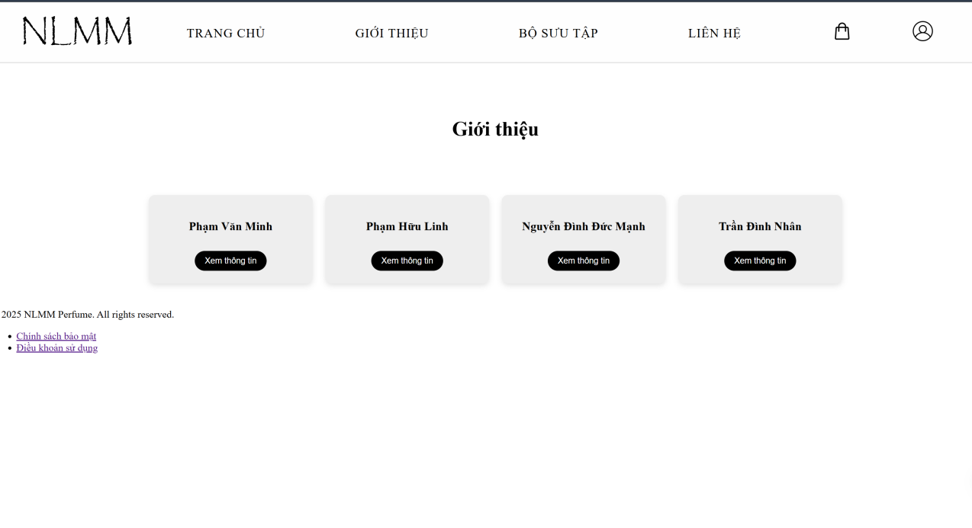

Bấm vào mục xem thông tin có thể xem được những thông tin cơ bản của từng người (ngày sinh, chức vụ)

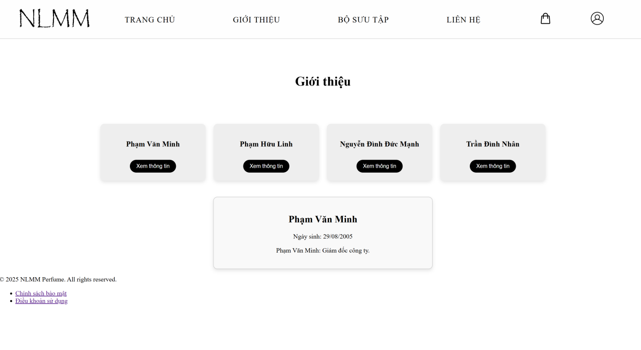

- Chức năng liên hệ:
Khi bấm vào mục liên hệ, người dùng có thể xem được thông tin liên lạc, địa chỉ của cửa hàng.

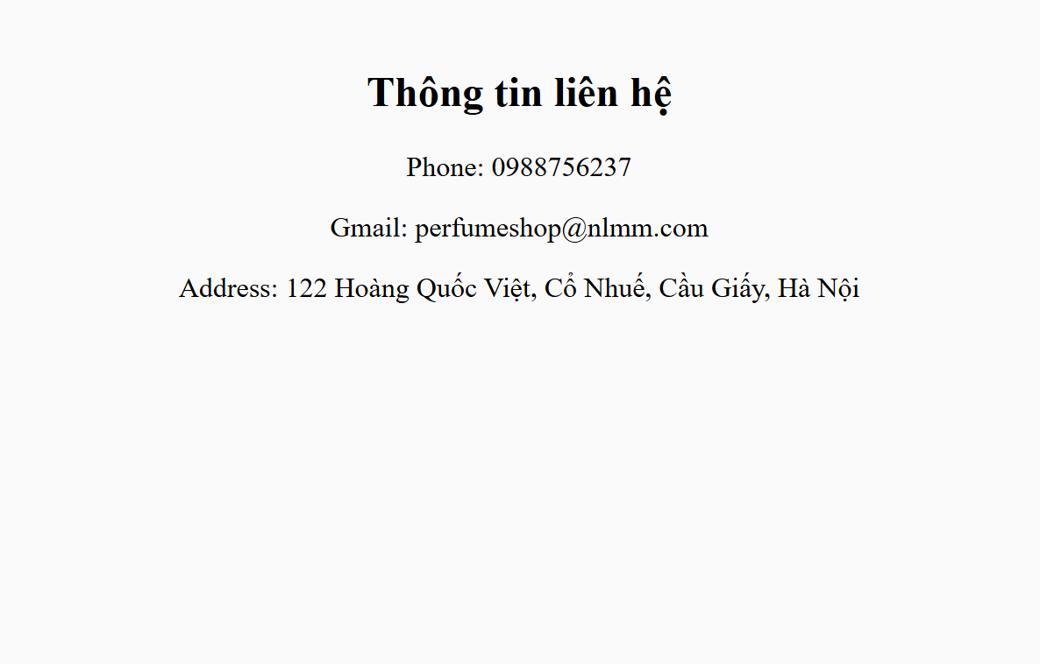
Ở bên cạnh là phần liên hệ, cho phép người dùng nhập thông tin và nội dung cần giúp đỡ về cho cửa hàng.
Khi nhập thiếu thông tin, trang web sẽ báo cho người dùng biết để nhập đầy đủ lại các thông tin cần thiết.
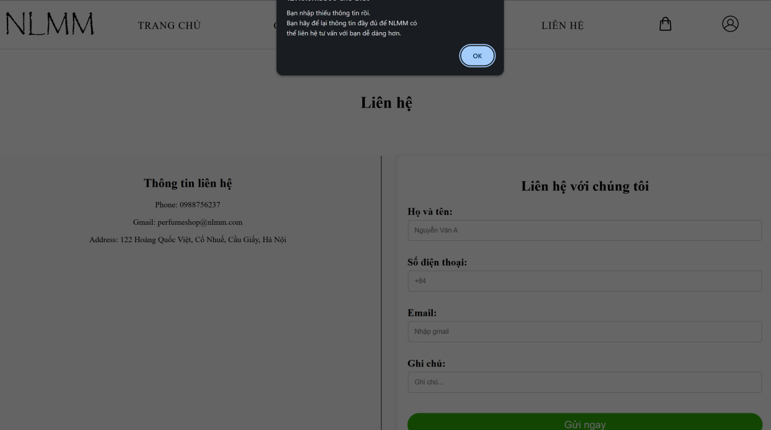

Nội dung được viết bằng HTML thuần trong thẻ <section id="about"> (hoặc tương tự).
Không có sự tương tác logic JavaScript phức tạp, đây là nội dung tĩnh, tập trung vào truyền tải thông tin cho người dùng.
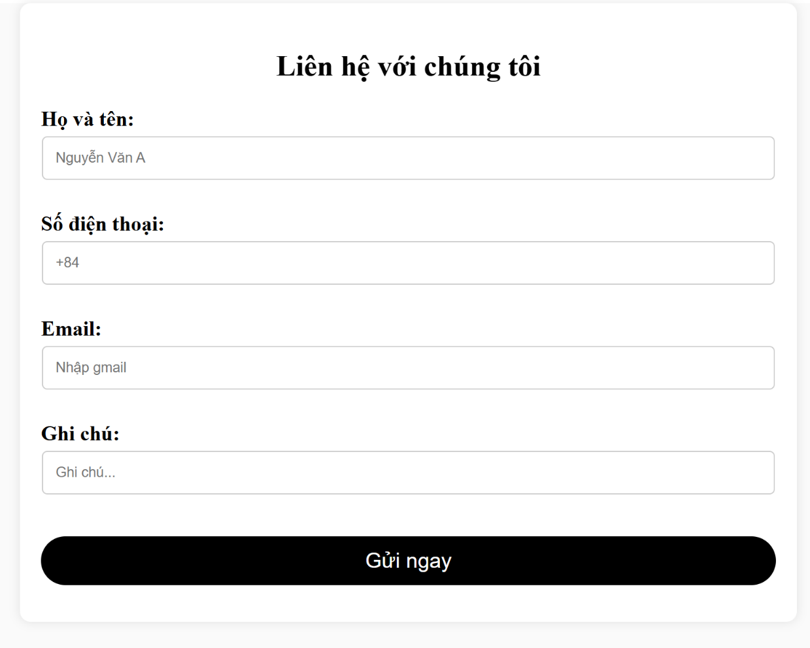

Khi người dùng thu nhỏ kích cỡ trang web, phần thông tin liên hệ và phần liên hệ sẽ không bị trùng vào nhau, tránh gây ảnh hưởng đến
trải nghiệm người dùng.
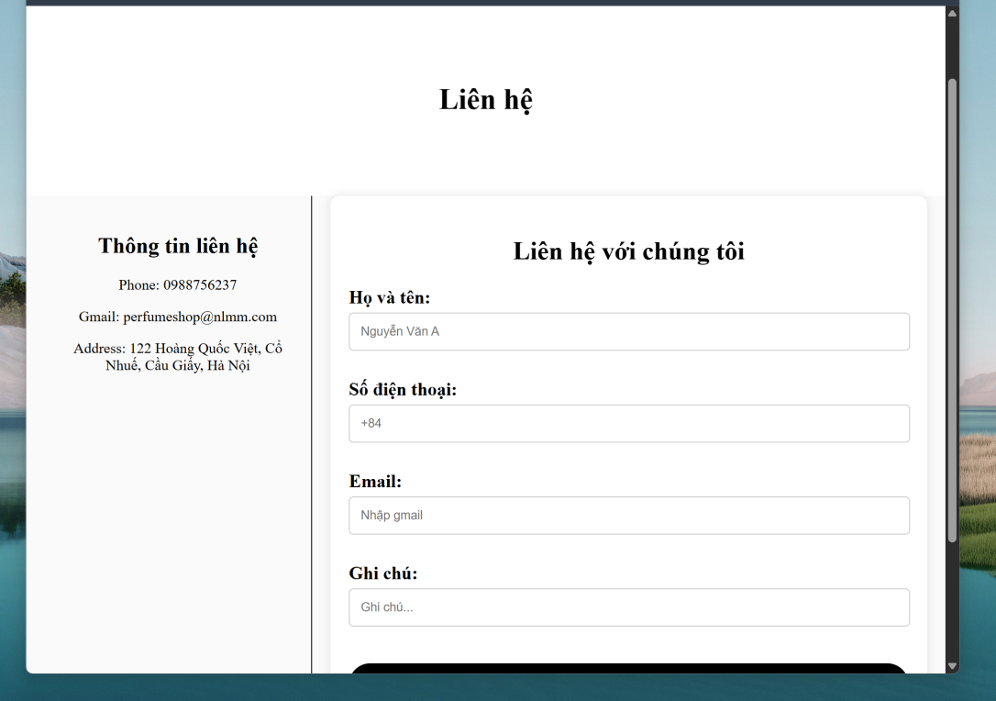

Khi người dùng nhập thông tin và nhấn “Gửi”, sự kiện submit được bắt bởi JavaScript.

- Chức năng bộ sưu tập:
- Chức năng lọc theo giới tính:

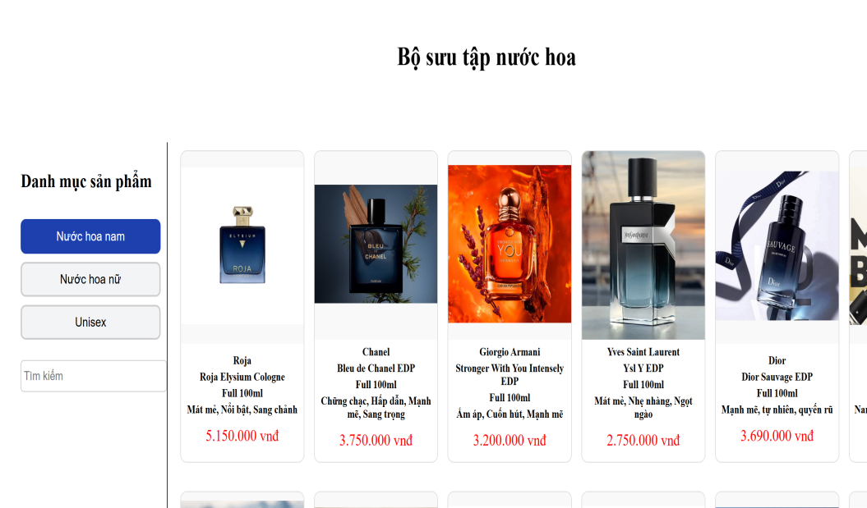
Khi bấm, JS đọc date-gender, dùng allProducts.filter(…), gọi hàm renderListProduct() để lọc ra sản phẩm.
allProducts chứa dữ liệu JSON tải từ data.json

- Chức năng tìm kiếm:

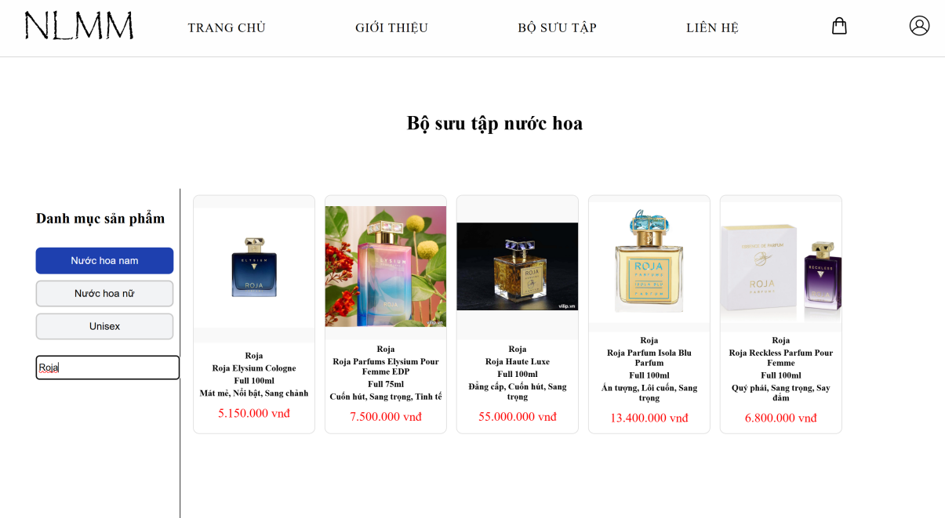

JS nhận sự kiện input, khi người dùng gõ tên sản phẩm vào thanh tìm kiếm, filter theo tên/ thương hiệu, render danh sách được lọc.
- Hiển thị chi tiết sản phẩm khi ấn vào
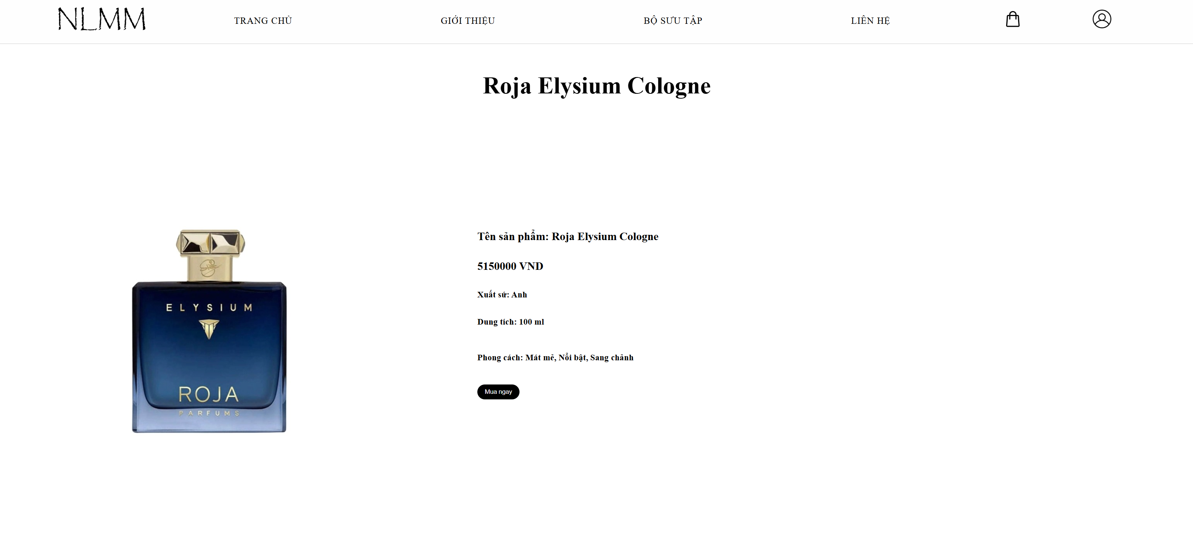

- Khi ấn vào chi tiết sẽ hiển thị rõ thông tin của sản phẩm

5.Chức năng hiển thị giỏ hàng

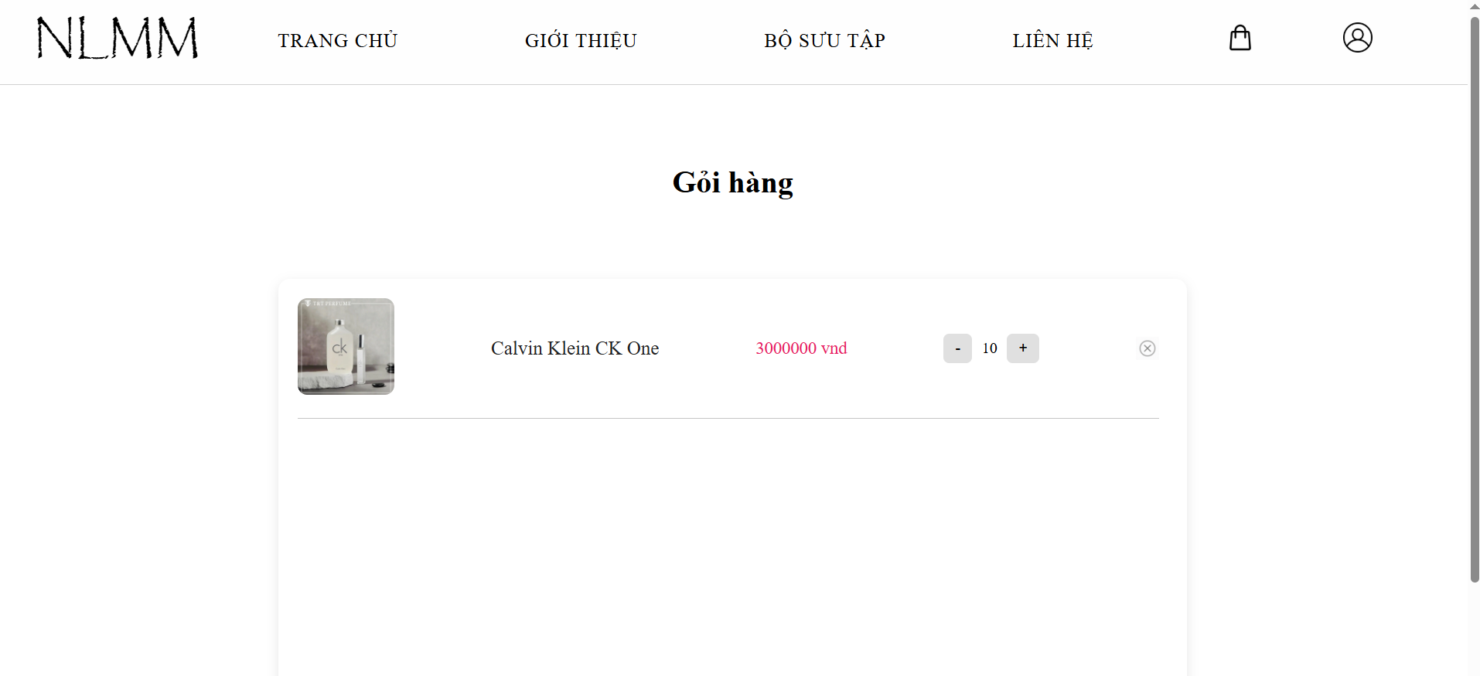

- Trong trang giỏ hàng này ta có thể thấy được các thông tin cơ bản của các sản phẩm nước hoa mà khách hàng đã thêm vào giỏ hàng từ trong trang bộ sưu tập. Những thông tin cơ bản như là hình ảnh của sản phẩm, tên của sản phẩm và giá của sản phẩm đó.
- Ngoài những thông tin cơ bản như trên thì trang trên còn có hai nút cộng và trừ, hai nút trên giúp cho người dùng trang web có thể tăng số lượng sản phẩm mà khách hàng muốn mua, cũng có thể giảm bớt sản phẩn đi .
- Trang giỏ hàng còn có một nút xóa trong từng sảm phẩm
để khi người mua hay khách hàng không còn thích bất cứ sản phẩm nào trong phần giỏ hàng thì có thể xóa sảm phẩm đó ra khỏi giỏ hàng một cách dễ dàng.

- Giao diện người quản lí
Quản lí dữ liệu
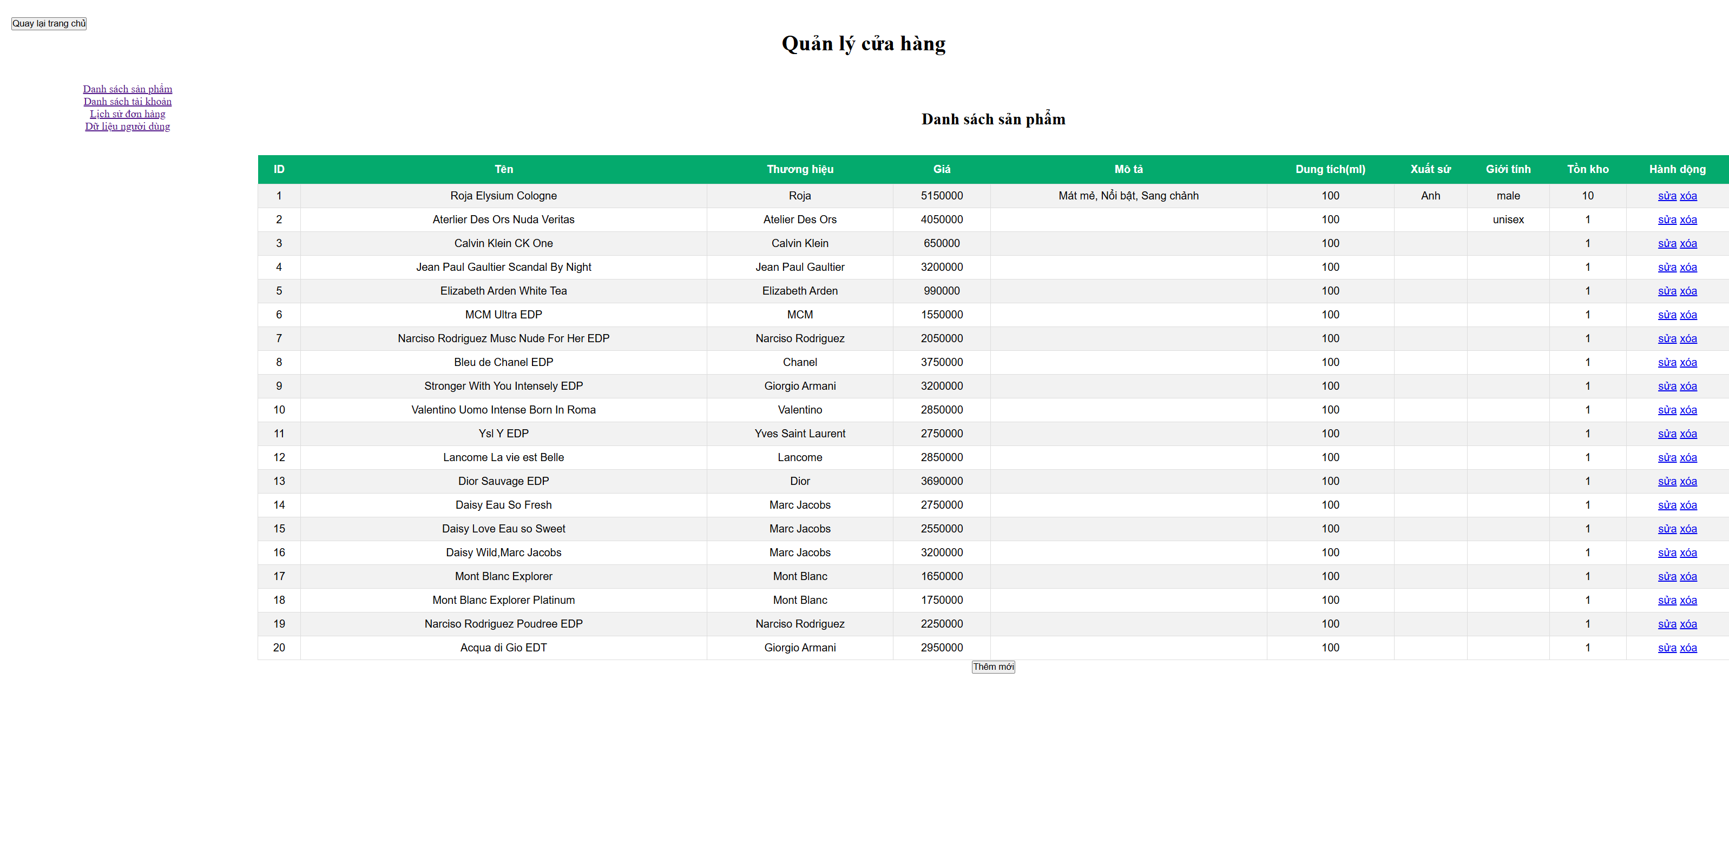
- Có thể thêm sửa xóa dễ dàng dữ liệu
- Lọc dữ liệu theo thuộc tính(phát triển sau này

6.1: Kết quả
- Giao diện website thân thiện, dễ sử dụng, phù hợp với nhiều đối tượng người dùng.
- Hiển thị danh sách nước hoa theo giới tính (Nam / Nữ / Unisex) một cách linh hoạt.
- Tính năng tìm kiếm hoạt động hiệu quả, giúp người dùng dễ dàng tìm sản phẩm mong muốn.
- Trang liên hệ đơn giản, có thể nhập và gửi thông tin (trong tương lai sẽ kết nối server xử lý).
- Dữ liệu sản phẩm được lưu trữ dạng JSON, thuận tiện cho việc mở rộng và tích hợp sau này.
6.2: Mục tiêu phát triển
- Kết nối cơ sở dữ liệu (MySQL hoặc Firebase) để lưu trữ và quản lý sản phẩm linh hoạt hơn.
- Chức năng đăng nhập/đăng ký cho người dùng và quản trị viên.
- Trang chi tiết sản phẩm, thêm giỏ hàng và chức năng thanh toán cơ bản.
- Quản lý đơn hàng và thống kê doanh thu cho quản trị viên.
- Chuyển đổi giao diện sáng – tối trực quan, cải thiện trải nghiệm người dùng.
- Tối ưu giao diện tương thích tốt hơn với thiết bị di động (responsive design).
- Tích hợp thêm hiệu ứng động, animation hoặc carousel sản phẩm nổi bật.
- Phát triển phiên bản đa ngôn ngữ (Việt/Anh) để tiếp cận người dùng quốc tế.

